СТРАТЕГИЯ ПОДАВЛЕНИЯ КОНФЛИКТА
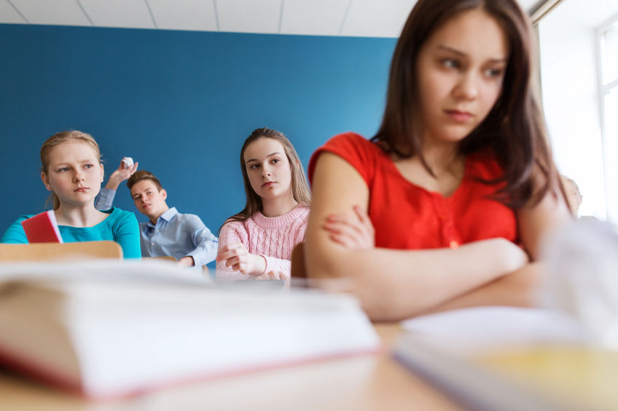
Конфликты появляются у людей разного возраста. Это малыши, подростки и взрослые. Иногда конфликтуют люди разного возраста. Умение подавить конфликт говорит о способности человека к конструктивным действиям. Развитие личностных качеств и повышение компетентности каждого участника конфликта даёт положительный результат.
- 1.Целенаправленно и последовательно сократить количество конфликтующих учащихся.

- 2.Разработать систему правил, норм, предписаний, упорядочивающих взаимоотношения между потенциально конфликтными друг к другу детьми.

- 3.Создавать и непрерывно поддерживать условия, которые затрудняют или препятствуют непосредственному взаимодействию между потенциально конфликтными по отношению друг к другу учащимися

педагог-психолог Тришкова Л.В.

